

MEMÓRIA DESCRITIVA
BookIT
Sistema distribuído de reservas com recomendação inteligente
Nome completo | Número de estudante
Yassin Latif | 20240626
Yosvany Costa Nunes | 20230853
Francisco Silva | 20241293
Lueji Covilhã | 20241725

Grupo | 6
Curso | Licenciatura em Engenharia Informática
Unidade curricular | Projeto de Desenvolvimento de Software
Ano curricular / Semestre | 3.º ano / 5.º semestre (2026/2027)
Docentes | Rui Pascoal e Miguel Boavida
1.ª entrega · Outubro de 2026

Resumo
O BookIT é um sistema de reservas de salas, equipamentos e lugares de estudo, pensado para uma universidade, onde muitas pessoas disputam os mesmos recursos. O utilizador diz o que precisa, por exemplo uma sala para seis pessoas, durante duas horas, com projetor, e o sistema devolve as melhores opções de recurso e horário, em vez de o obrigar a experimentar combinações à mão.
O sistema é distribuído. Um balanceador Nginx recebe os pedidos e reparte-os por duas ou mais instâncias da API de reservas. A API fala com duas instâncias de um serviço de IA e com uma base de dados PostgreSQL com um nó primário e uma réplica. Todos os componentes correm em contentores Docker, geridos com Docker Compose. A ideia é que a falha de uma instância da API, de uma instância da IA ou da réplica não pare o serviço e que nenhuma reserva confirmada se perca ou fique duplicada.
A consistência é garantida pela base de dados. Uma restrição de exclusão sobre intervalos de tempo recusa duas reservas sobrepostas no mesmo recurso, venha o pedido de que instância vier, e uma chave de idempotência evita criar a mesma reserva duas vezes quando um pedido é repetido depois de uma falha. A IA só sugere. Quem confirma é a base de dados, dentro de uma transação.
A recomendação usa um Problema de Satisfação de Restrições (CSP). As regras que não podem ser quebradas, como a ausência de sobreposição, a capacidade, o equipamento, o horário de funcionamento e as permissões, são restrições obrigatórias. As preferências do utilizador e a boa utilização dos espaços entram como custos a minimizar. A resolução usa backtracking com forward checking, as heurísticas MRV e de grau, o algoritmo AC-3 e branch and bound para devolver as k melhores soluções. O mesmo motor volta a distribuir as reservas afetadas quando um recurso fica indisponível.
Nesta primeira entrega o trabalho é de análise e desenho: requisitos, arquitetura, modelo de dados, modelo de faltas com cinco cenários de falha, protótipos de interface e planeamento. O protótipo será desenvolvido nas entregas seguintes e no fim comparamos o motor CSP com a estratégia simples de escolher o primeiro horário livre.

Contexto/ Introdução

1. Problema abordado
Reservar uma sala, um equipamento ou um lugar de estudo numa universidade obriga muitas vezes a ir tentando combinações de recurso, dia e hora até encontrar uma que sirva. As plataformas habituais mostram apenas o que está livre e deixam a escolha ao utilizador. Quando um recurso deixa de estar disponível, por avaria ou manutenção, as reservas afetadas têm de ser reorganizadas à mão.
Do ponto de vista técnico, o sistema tem de aguentar muitos pedidos ao mesmo tempo, incluindo pedidos para o mesmo recurso, e continuar a funcionar quando um componente falha, sem perder nem duplicar reservas confirmadas.

2. Motivação
Escolhemos este tema porque o problema é fácil de explicar e existe em qualquer universidade. Justifica uma arquitetura distribuída: há muitos utilizadores ao mesmo tempo, a procura tem picos, por exemplo na época de exames, e o serviço não deve depender de um único servidor. Permite também trabalhar um problema clássico dos sistemas distribuídos, a consistência perante concorrência e falhas. Por fim, escolher o melhor recurso e horário encaixa num tópico de Inteligência Artificial, os Problemas de Satisfação de Restrições.

3. Objetivos
- Criar, consultar e cancelar reservas sem sobreposições, mesmo com pedidos simultâneos.
- Manter o sistema a funcionar quando falha uma instância da API, uma instância da IA ou a réplica da base de dados.
- Não perder nem duplicar reservas confirmadas.
- Recomendar as melhores combinações de recurso e horário com um motor CSP e comparar o resultado com a escolha do primeiro horário livre.
- Reatribuir as reservas afetadas quando um recurso fica indisponível.
- Demonstrar com testes as garantias definidas no modelo de faltas.

Processo

4. Metodologia utilizada
Seguimos uma abordagem ágil, inspirada no Scrum, com sprints de duas semanas e uma reunião semanal para planear e fazer o ponto da situação. As tarefas ficam registadas no GitHub (Issues e Projects) e as alterações ao código entram por Pull Request, revistas por pelo menos um outro elemento do grupo.

5. Ferramentas utilizadas
GitHub para o repositório, as tarefas e a revisão de código. Docker e Docker Compose para o ambiente de execução. Graphviz para os diagramas e HTML e CSS para os mockups da interface.

6. Tecnologias utilizadas
Esta stack é uma proposta e ainda tem de ser validada pelos docentes.
- Frontend: React (aplicação web).
- Backend: Python com FastAPI, para a API de reservas e para o serviço de IA.
- IA: motor CSP em Python, feito por nós.
- Base de dados: PostgreSQL, com 1 primário e 1 réplica.
- Balanceador: Nginx.
- Execução: Docker e Docker Compose.

7. Estrutura da equipa
O Grupo 6 tem quatro estudantes: Yassin Latif, Yosvany Costa Nunes, Francisco Silva e Lueji Covilhã. O trabalho divide-se em quatro áreas: API e lógica de reservas, interface web, motor de IA, e base de dados com infraestrutura. Cada elemento fica responsável por uma área, mas todos participam na documentação, nos testes e na revisão do código dos colegas.

Resultados

8. Descrição da solução desenvolvida
Nesta fase o trabalho foi de análise e desenho. O utilizador faz login na aplicação web e pede, por exemplo, uma sala para seis pessoas, durante duas horas, com projetor. O pedido passa pelo Nginx, que o entrega a uma das instâncias da API de reservas. A API vai buscar à base de dados os recursos e as reservas existentes e envia-os ao serviço de IA, que devolve as três a cinco melhores opções (Figuras 1 e 4).
O utilizador escolhe uma opção e confirma. A API grava a reserva numa transação na base de dados. Se entretanto outra pessoa ficou com a sala, a base de dados recusa a gravação e o sistema recalcula as opções.
A arquitetura (Figura 1) tem um balanceador Nginx, duas ou mais instâncias da API de reservas, duas instâncias do serviço de IA e uma base de dados PostgreSQL com um primário e uma réplica, tudo em contentores Docker. As instâncias da API e da IA não guardam estado, por isso qualquer uma pode atender qualquer pedido.
O motor de IA trata a escolha como um CSP (Figura 5). A variável é o pedido de reserva e o domínio são os pares (recurso, intervalo) possíveis. As restrições obrigatórias são a ausência de sobreposição, a capacidade, o equipamento pedido, o horário de funcionamento e as permissões. As preferências de local e hora, o desperdício de capacidade, o uso equilibrado dos recursos e a fragmentação do calendário entram como custos a minimizar. A resolução usa backtracking com forward checking, MRV, AC-3 e branch and bound para devolver as k melhores soluções.
Fizemos ainda os casos de uso (Figura 2), o modelo de dados (Figura 3), os mockups da interface (Figuras 7 a 9) e o modelo de faltas (documento entregue à parte), com cinco cenários de falha para demonstrar com testes.

9. Funcionalidades principais
- Utilizador: fazer login, pesquisar a disponibilidade de recursos, pedir uma recomendação de recurso e horário, criar e cancelar reservas e consultar as suas reservas.
- Gestor de recursos: gerir recursos e equipamentos, marcar um recurso como indisponível e reatribuir as reservas afetadas, com ajuda da IA.
- Administrador: gerir utilizadores e permissões e consultar todas as reservas.
- Reservas sem sobreposições, mesmo com pedidos simultâneos.

10. Contributos relevantes
- Um modelo de faltas explícito, com as garantias e as limitações definidas e cenários de falha que vamos demonstrar com testes.
- A consistência das reservas assegurada pela própria base de dados, com uma restrição de exclusão sobre intervalos de tempo, independentemente de quantas instâncias da API existam.
- A aplicação de um CSP a um problema real de afetação de recursos, com o mesmo motor a recomendar e a reatribuir reservas.

Reflexão/ Conclusões

11. Lições aprendidas
Ao escrever o modelo de faltas percebemos que é preciso decidir cedo o que o sistema garante e o que não garante, e isso influenciou a arquitetura, por exemplo o número de instâncias por camada. Separar quem sugere (a IA) de quem confirma (a base de dados) torna mais simples garantir a consistência. Também ficou claro que convém começar por uma arquitetura simples e só acrescentar componentes quando forem necessários.

12. Limitações
Ainda não existe protótipo, por isso não há resultados experimentais nem medições. O Nginx é único e é um ponto único de falha: se falhar, o sistema pára. A promoção da réplica a primário é manual. O ambiente de demonstração corre numa só máquina, por isso só simulamos falhas de contentores e de rede. O modelo considera paragens de componentes e não comportamentos maliciosos. A meta de 2 segundos para a recomendação é um objetivo inicial, a ajustar com medições.

13. Trabalho futuro
Nas próximas entregas vamos implementar o protótipo (base de dados com réplica, API de reservas, motor CSP inicial e interface web), fazer os testes de falha e de concorrência e comparar o motor CSP com a escolha do primeiro horário livre. Mais tarde, se houver tempo, pode juntar-se um segundo balanceador para retirar o ponto único de falha e um modelo simples de Machine Learning para prever a procura por dia e hora.

Imagens
As figuras seguintes documentam o processo de trabalho, os conceitos, os protótipos e interfaces (mockups), os artefactos produzidos e os testes planeados. Como ainda não existe produto final, não incluímos imagens dele. Todas as imagens têm mais de 3000 px no maior lado e estão também no arquivo documental, na pasta 02_Imagens.
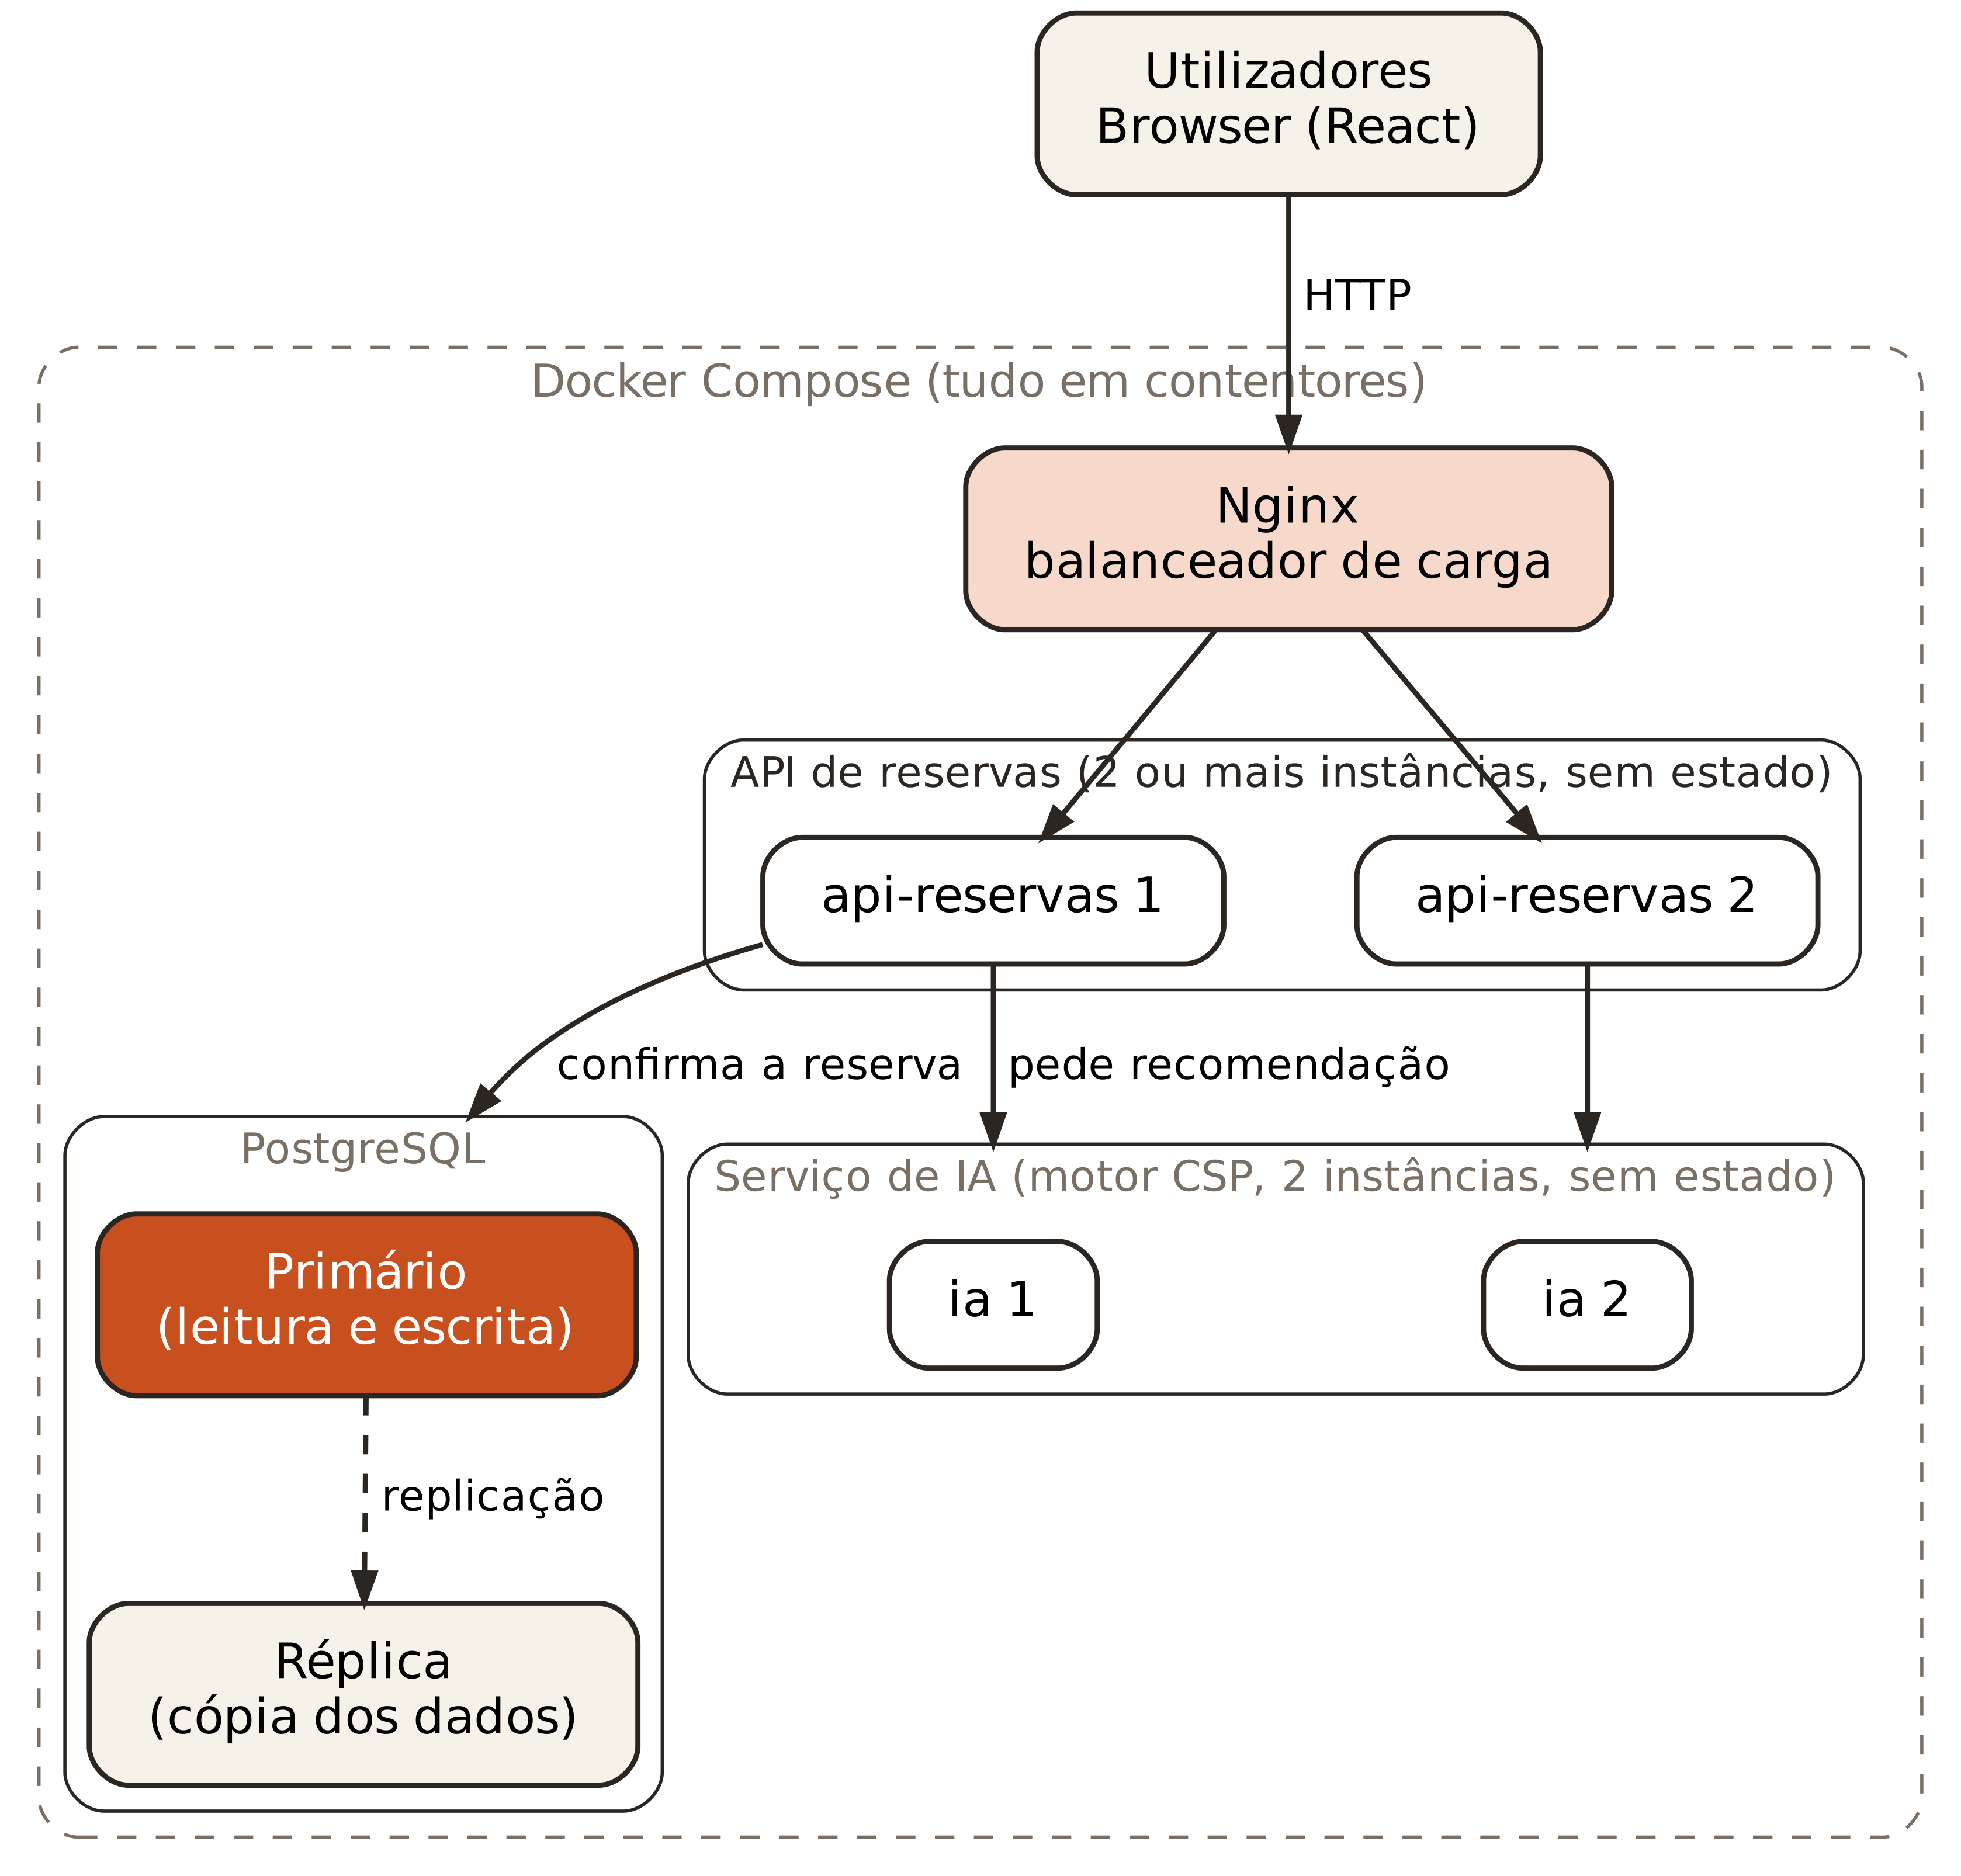
Figura 1. Arquitetura do sistema
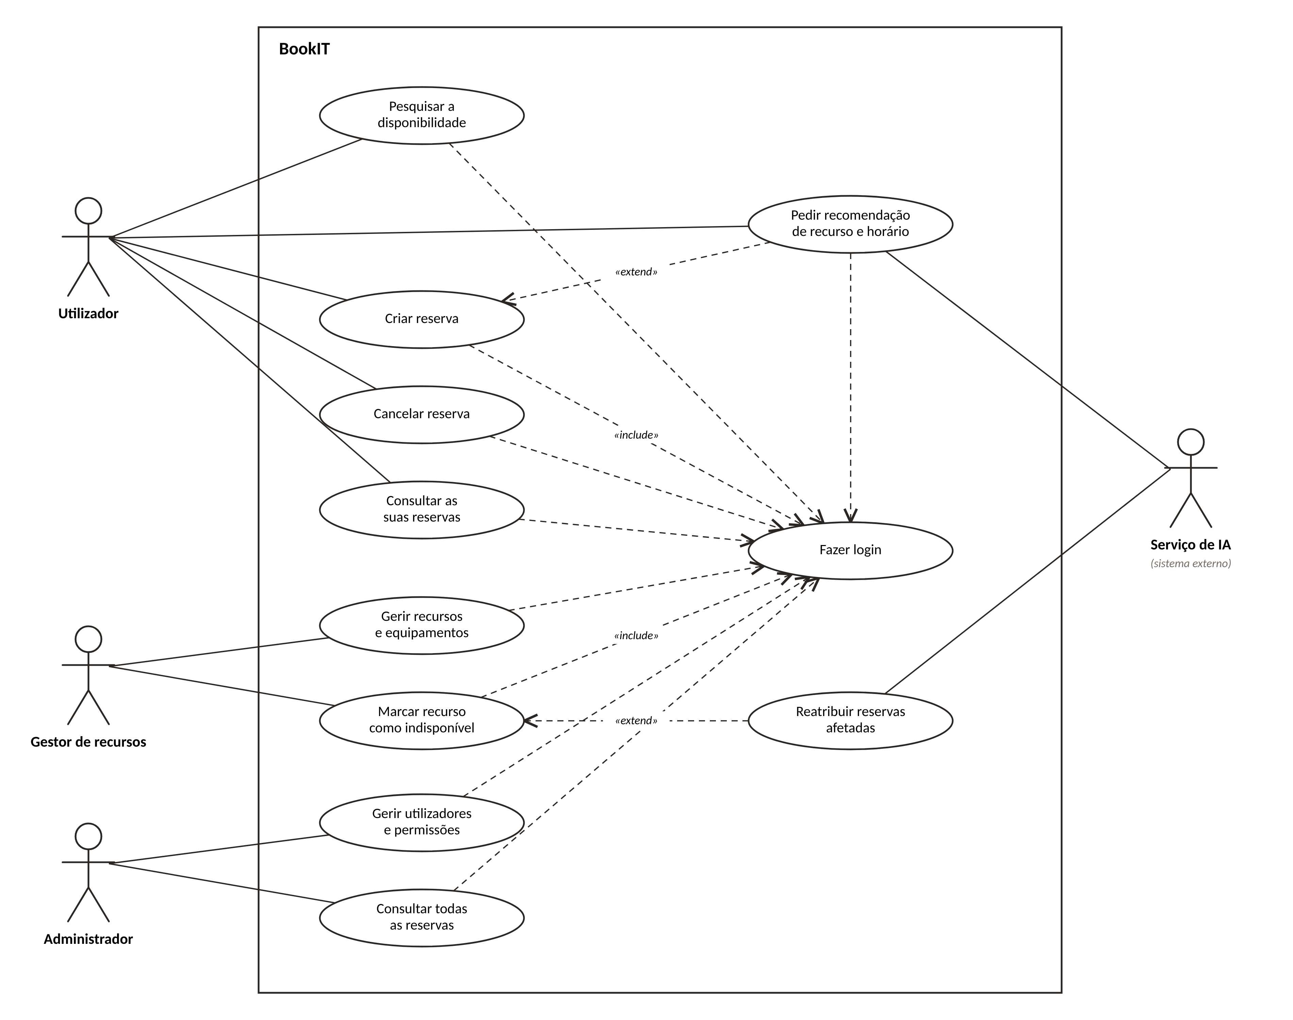
Figura 2. Diagrama de casos de uso
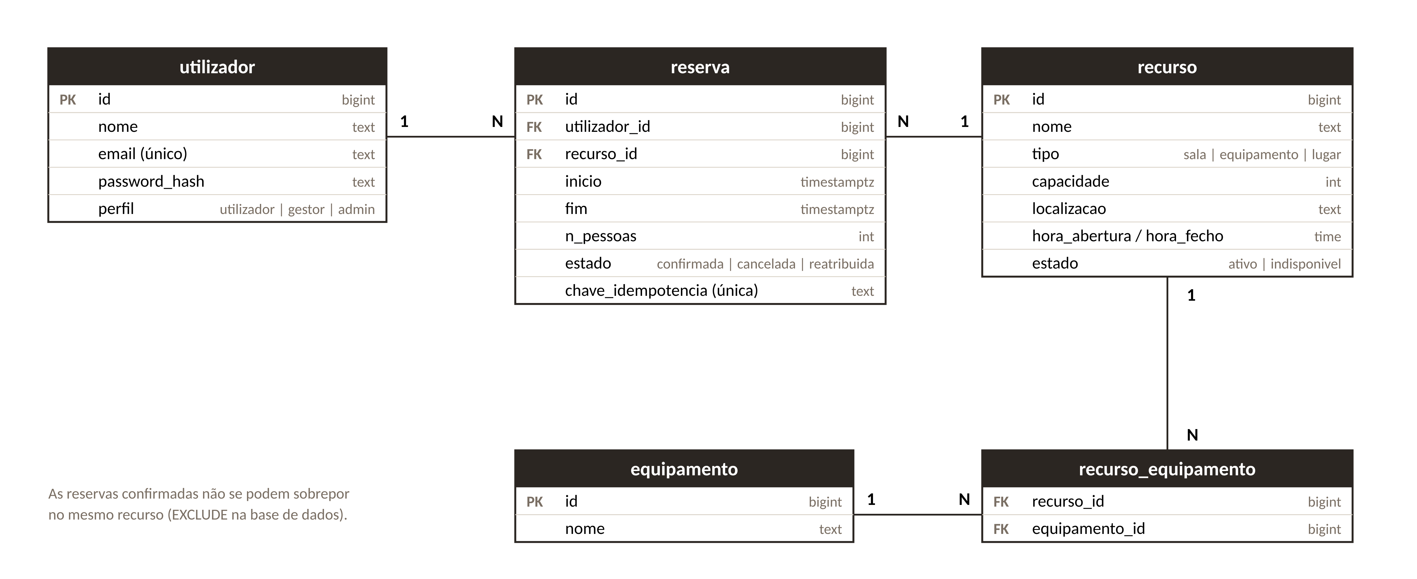
Figura 3. Modelo de dados
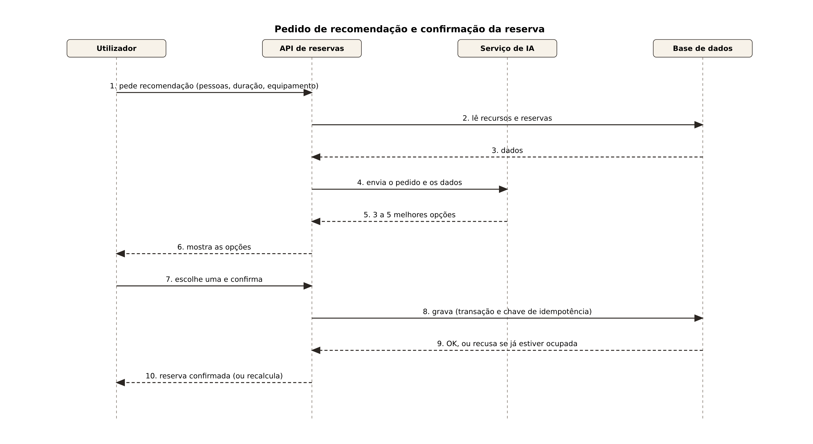
Figura 4. Sequência do pedido de recomendação e da confirmação da reserva
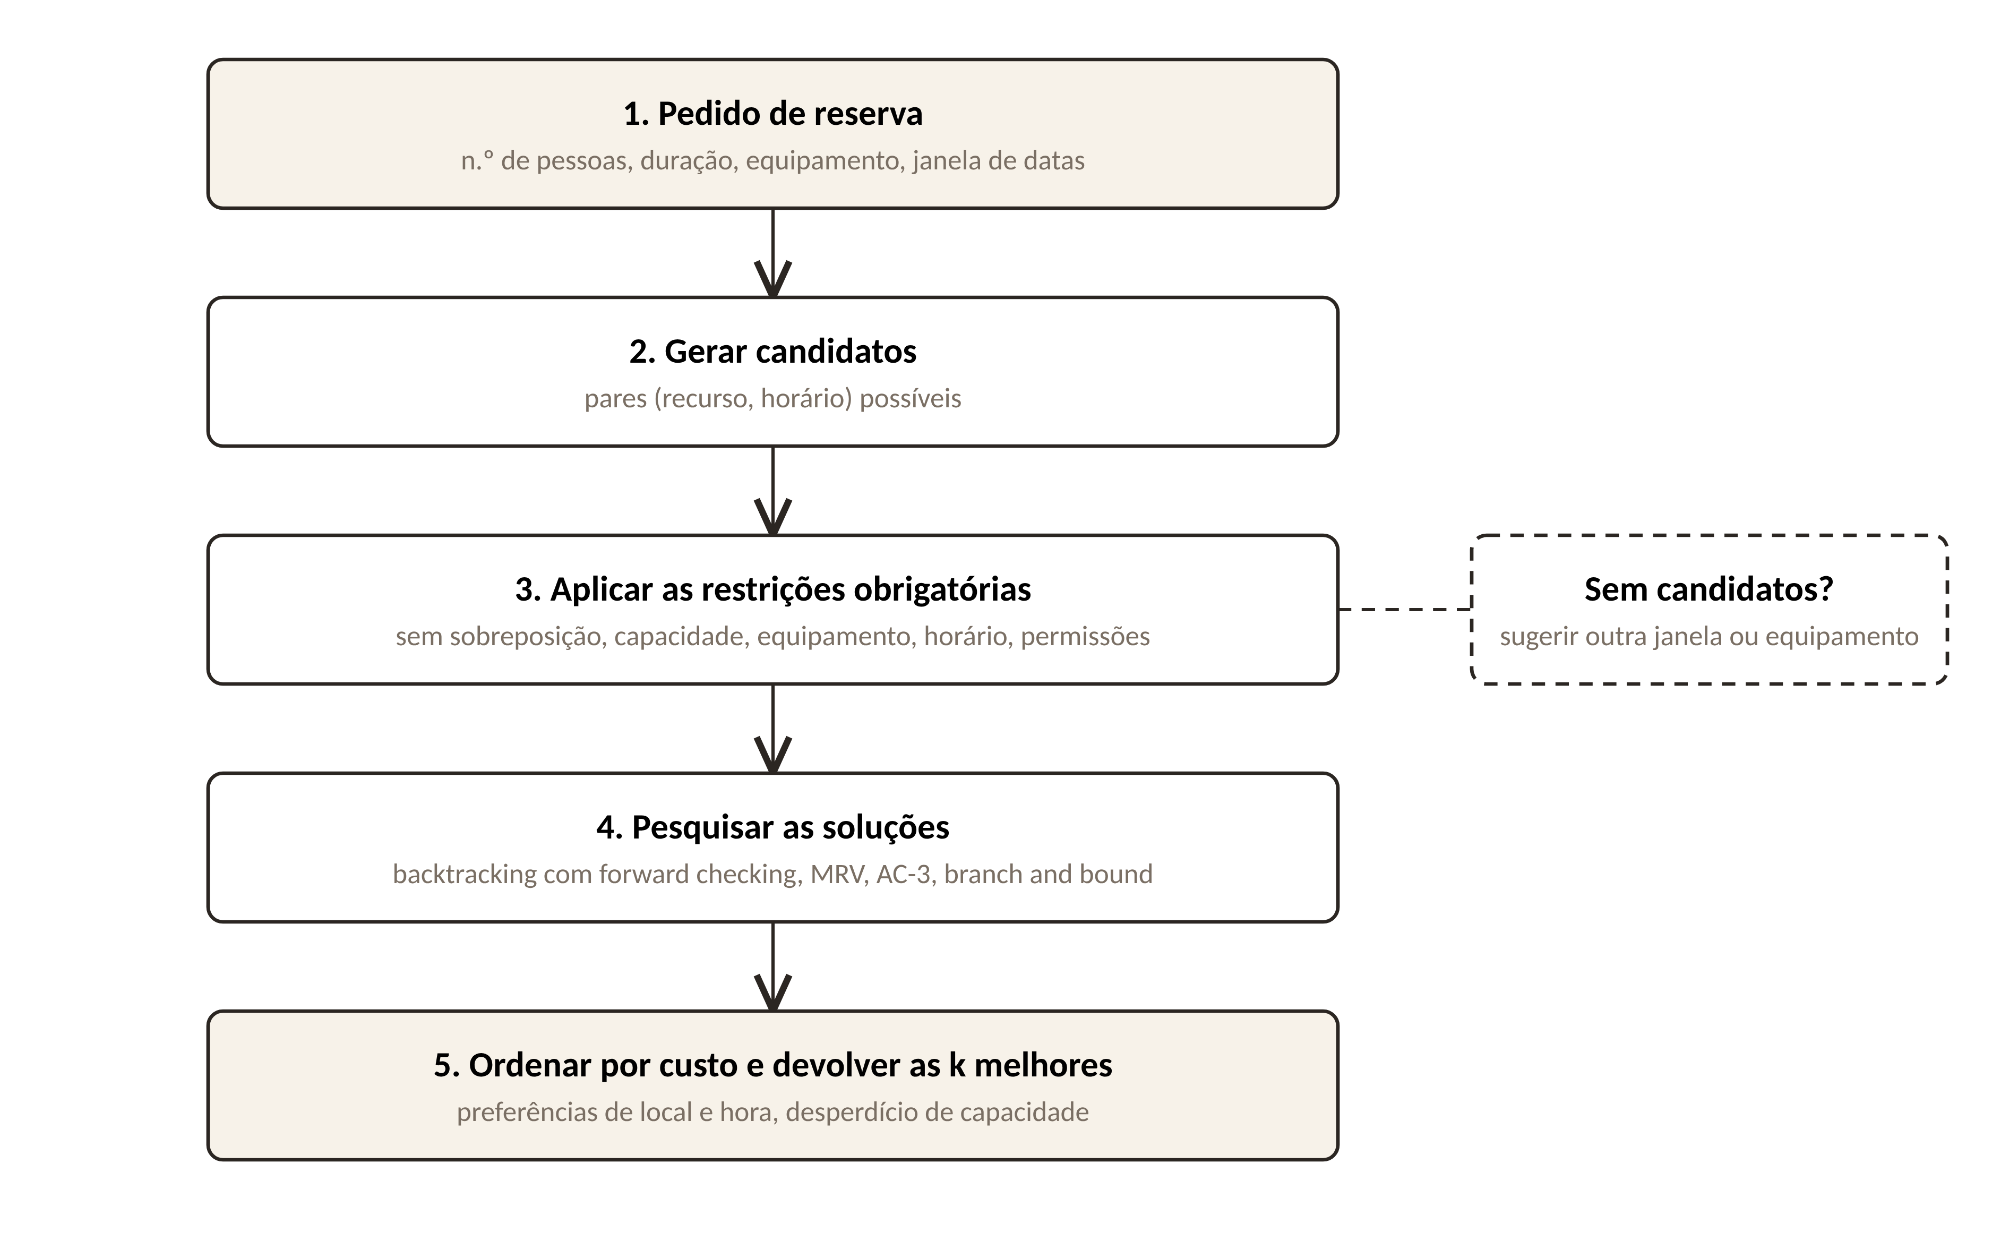
Figura 5. Fluxo do motor CSP
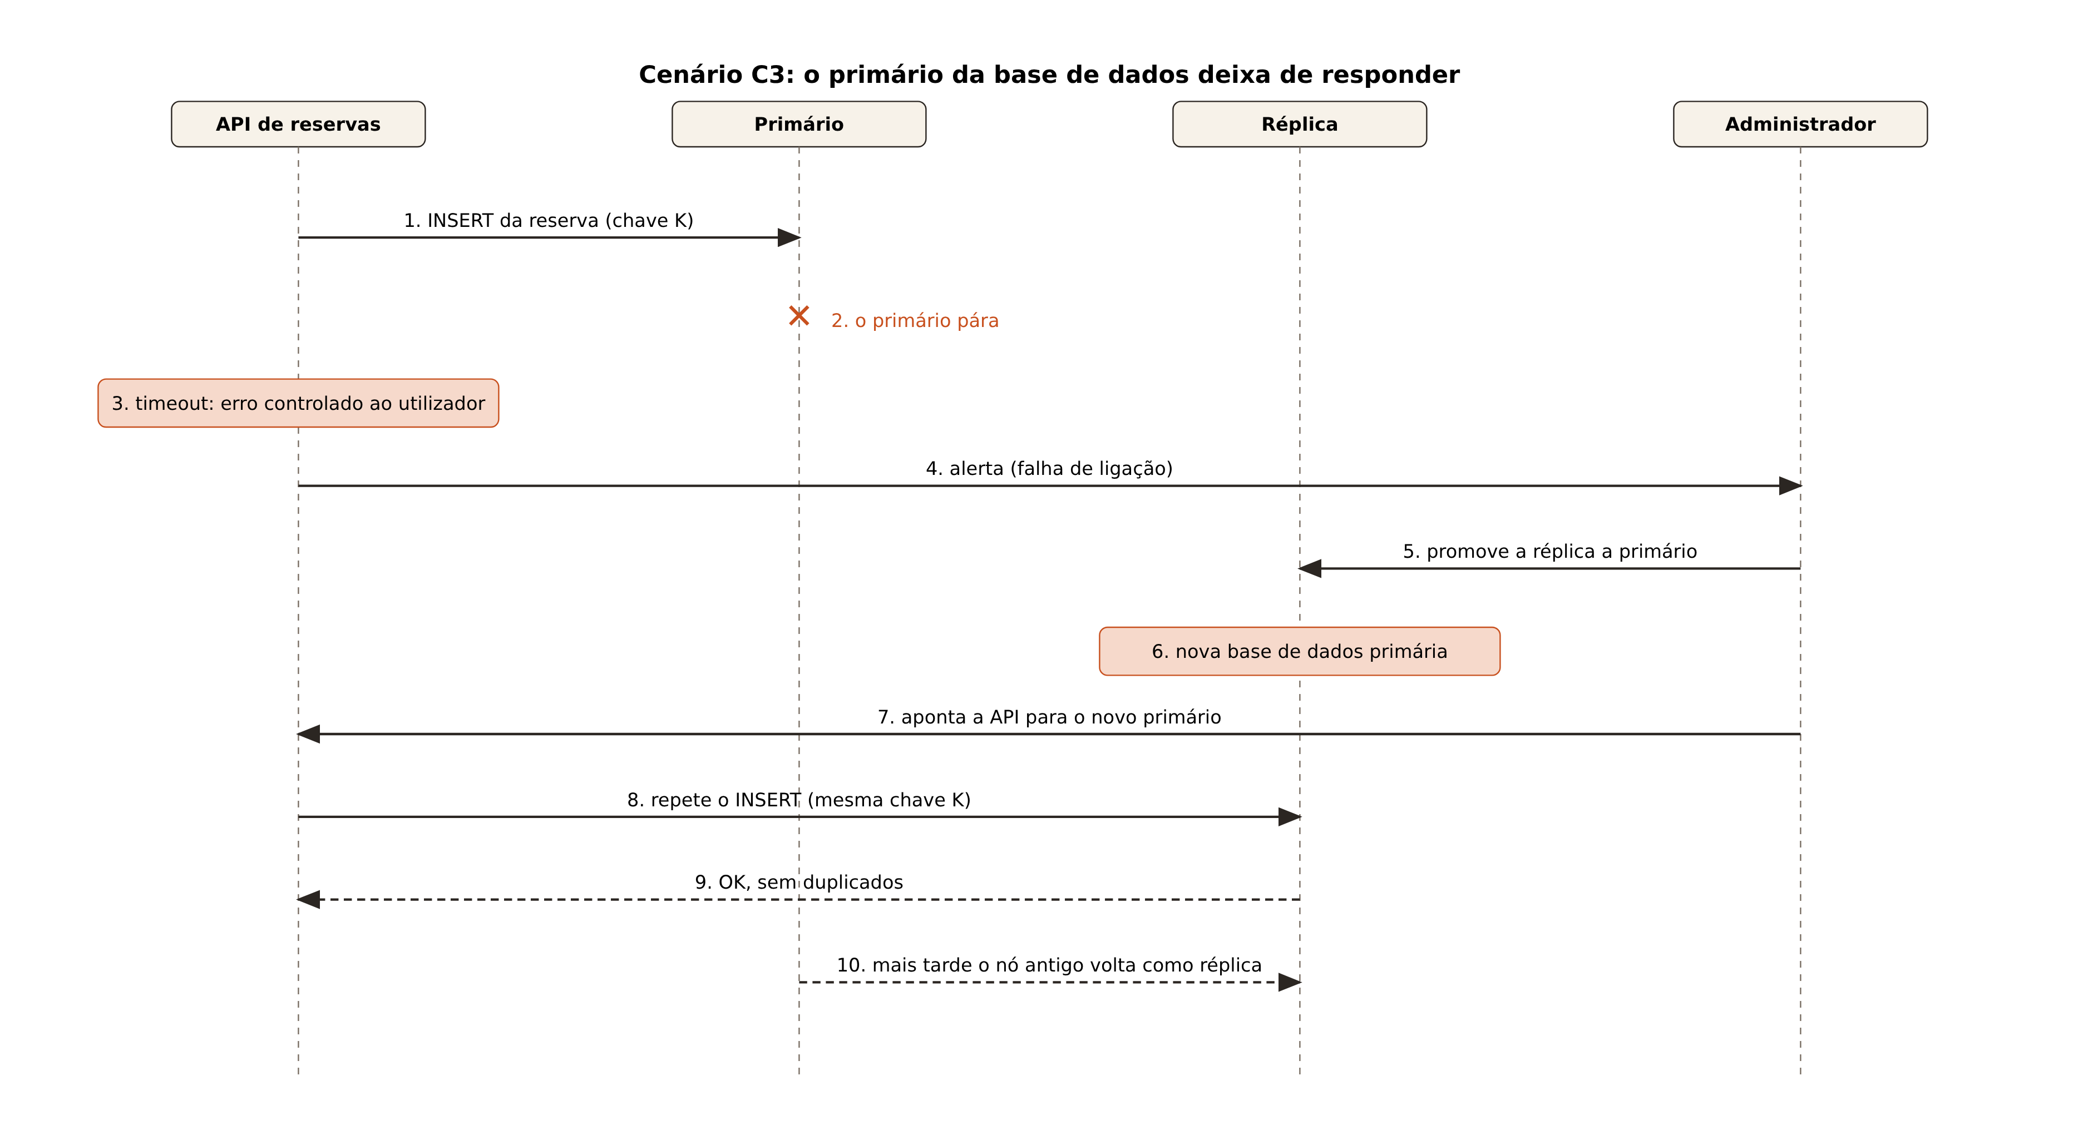
Figura 6. Cenário de teste C3: falha do primário da base de dados
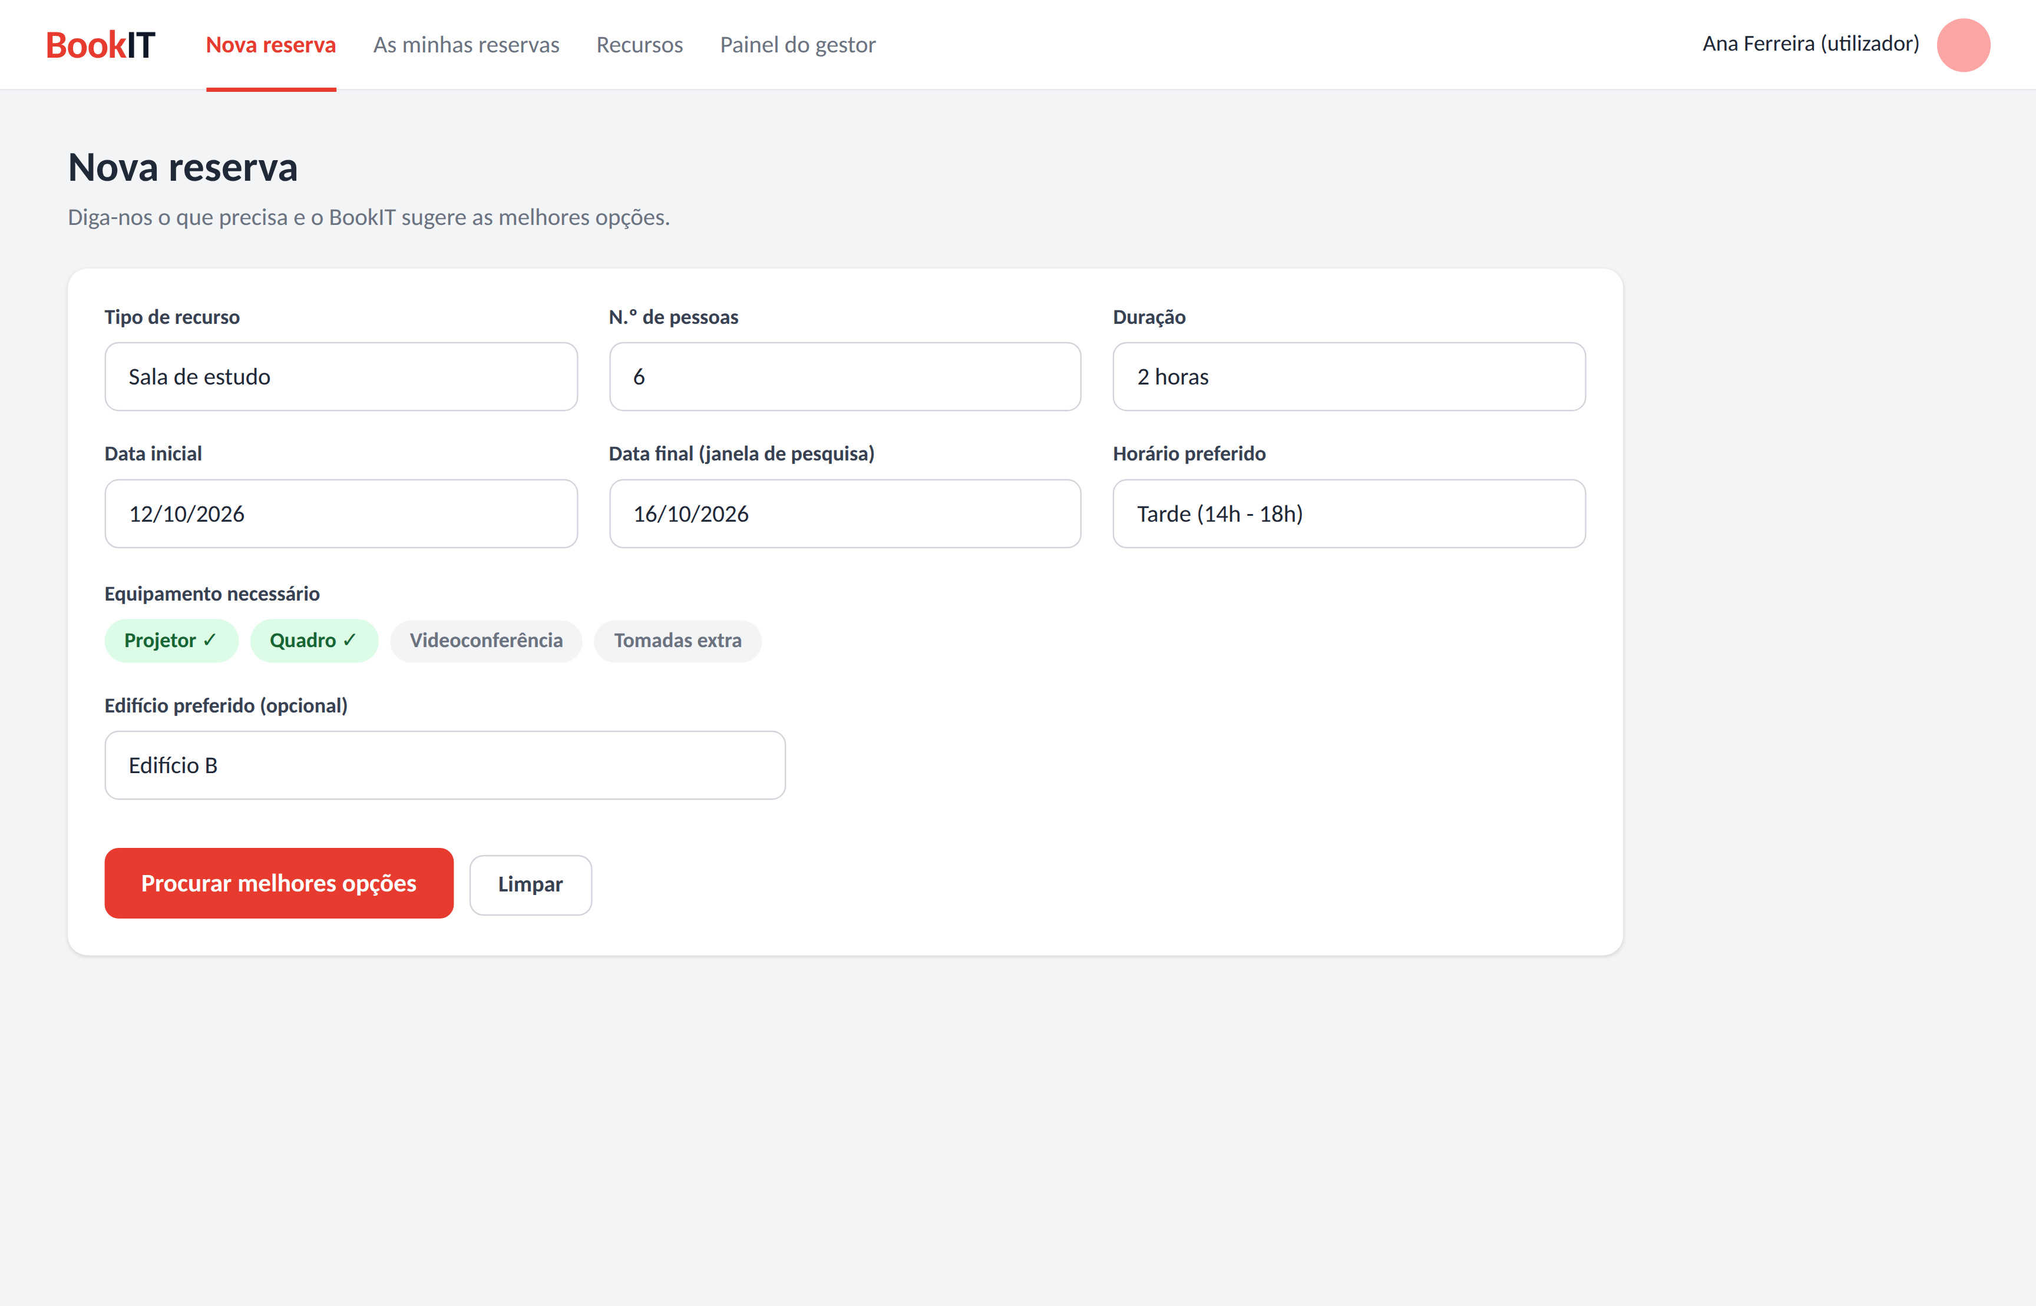
Figura 7. Mockup do ecrã Nova reserva
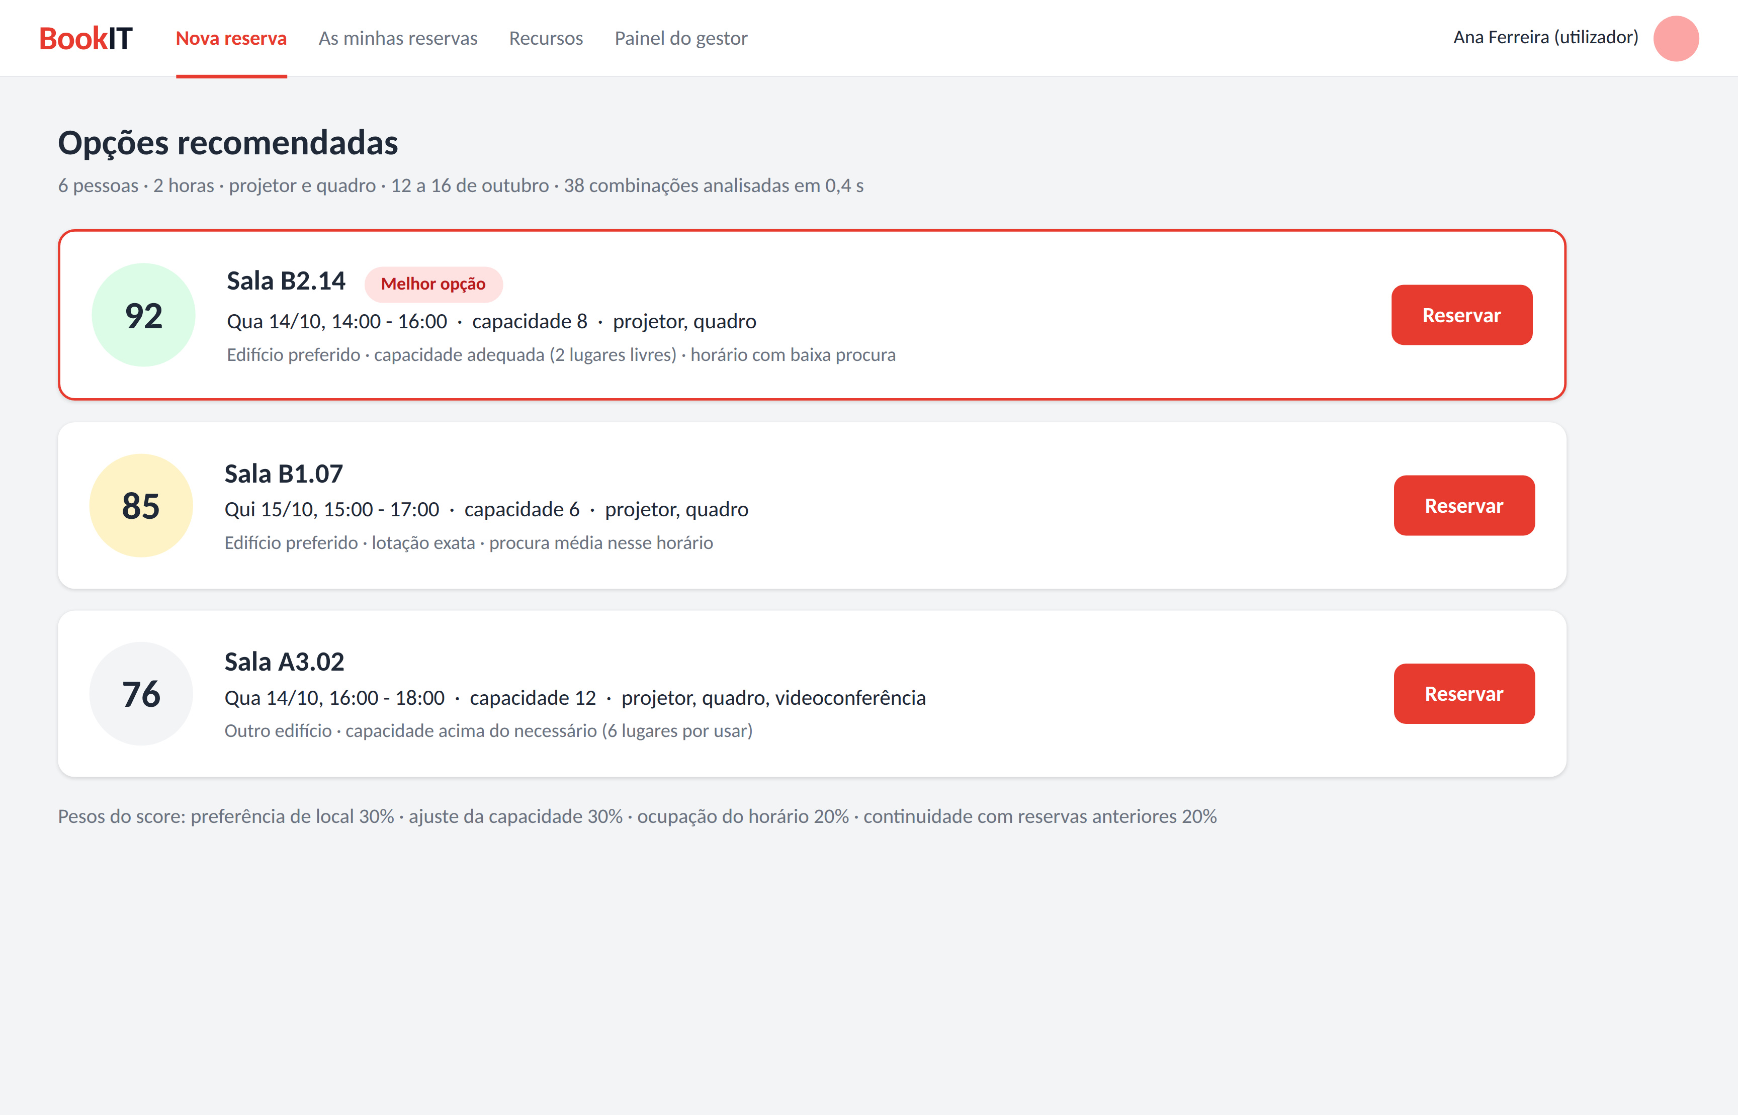
Figura 8. Mockup do ecrã com as opções recomendadas
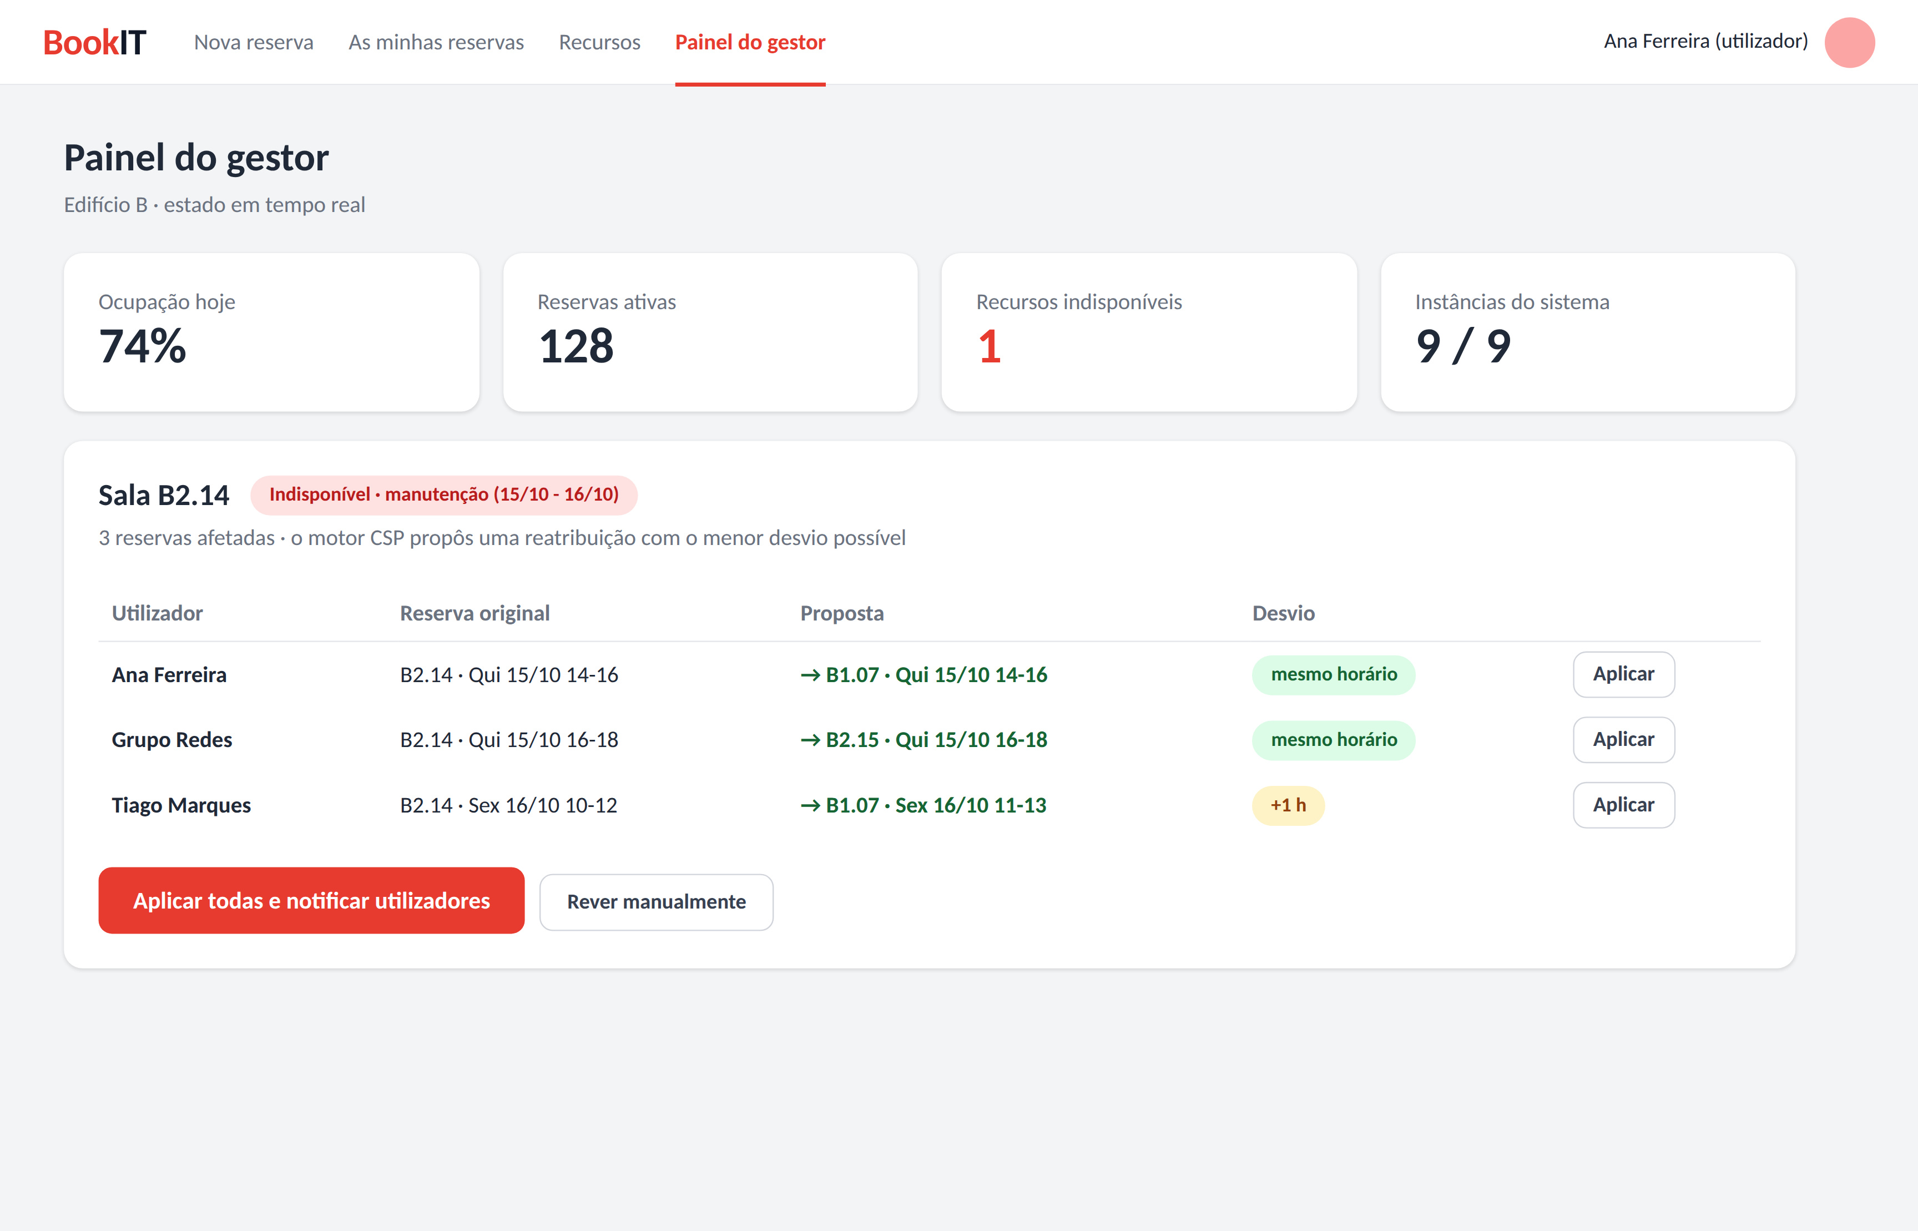
Figura 9. Mockup do painel do gestor, com a reatribuição de reservas
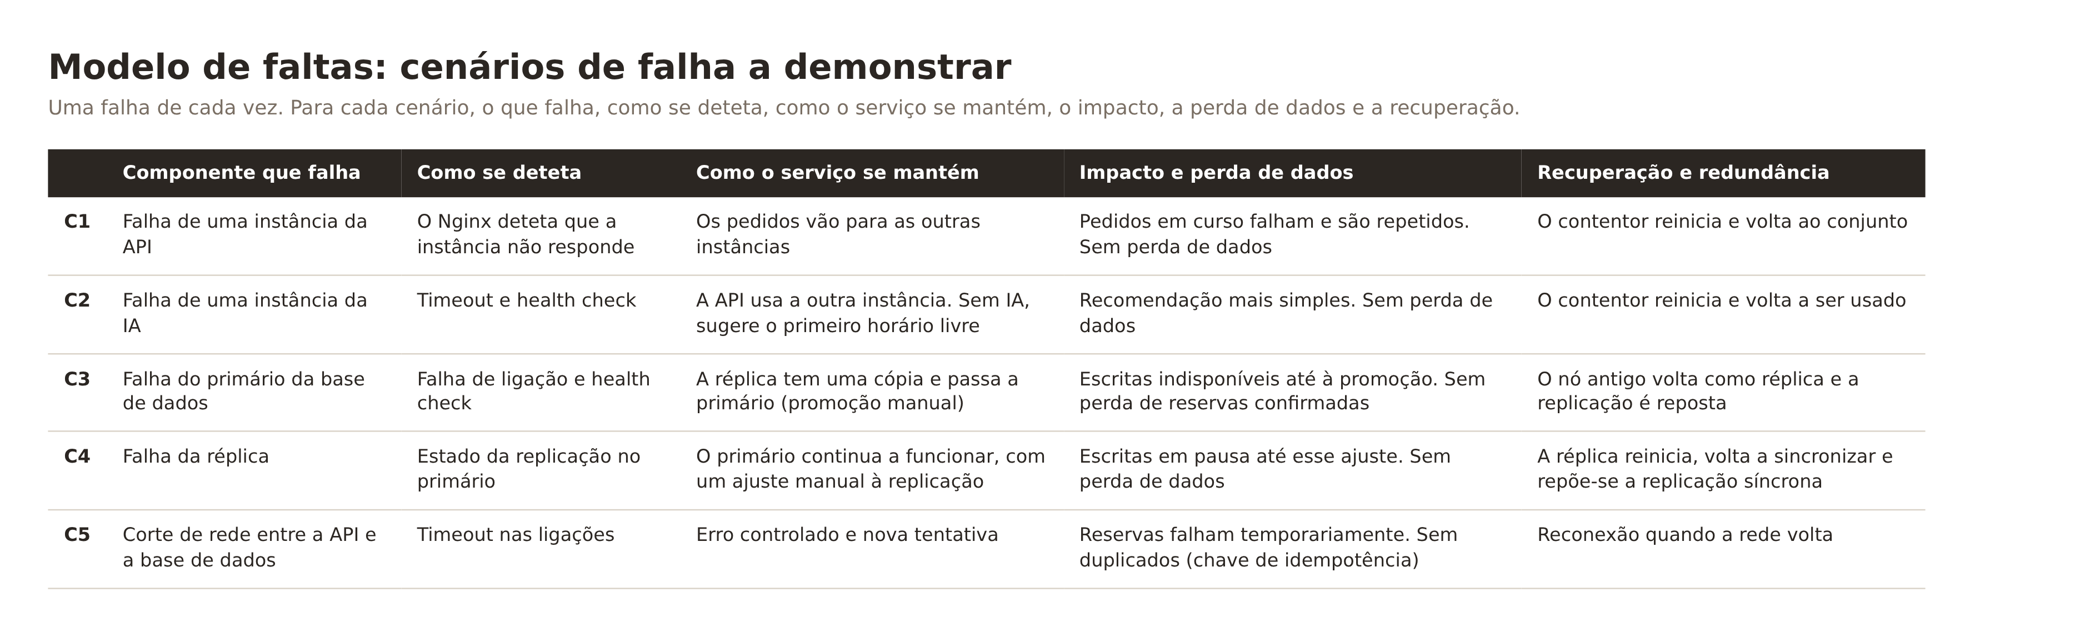
Figura 10. Cenários de falha a testar
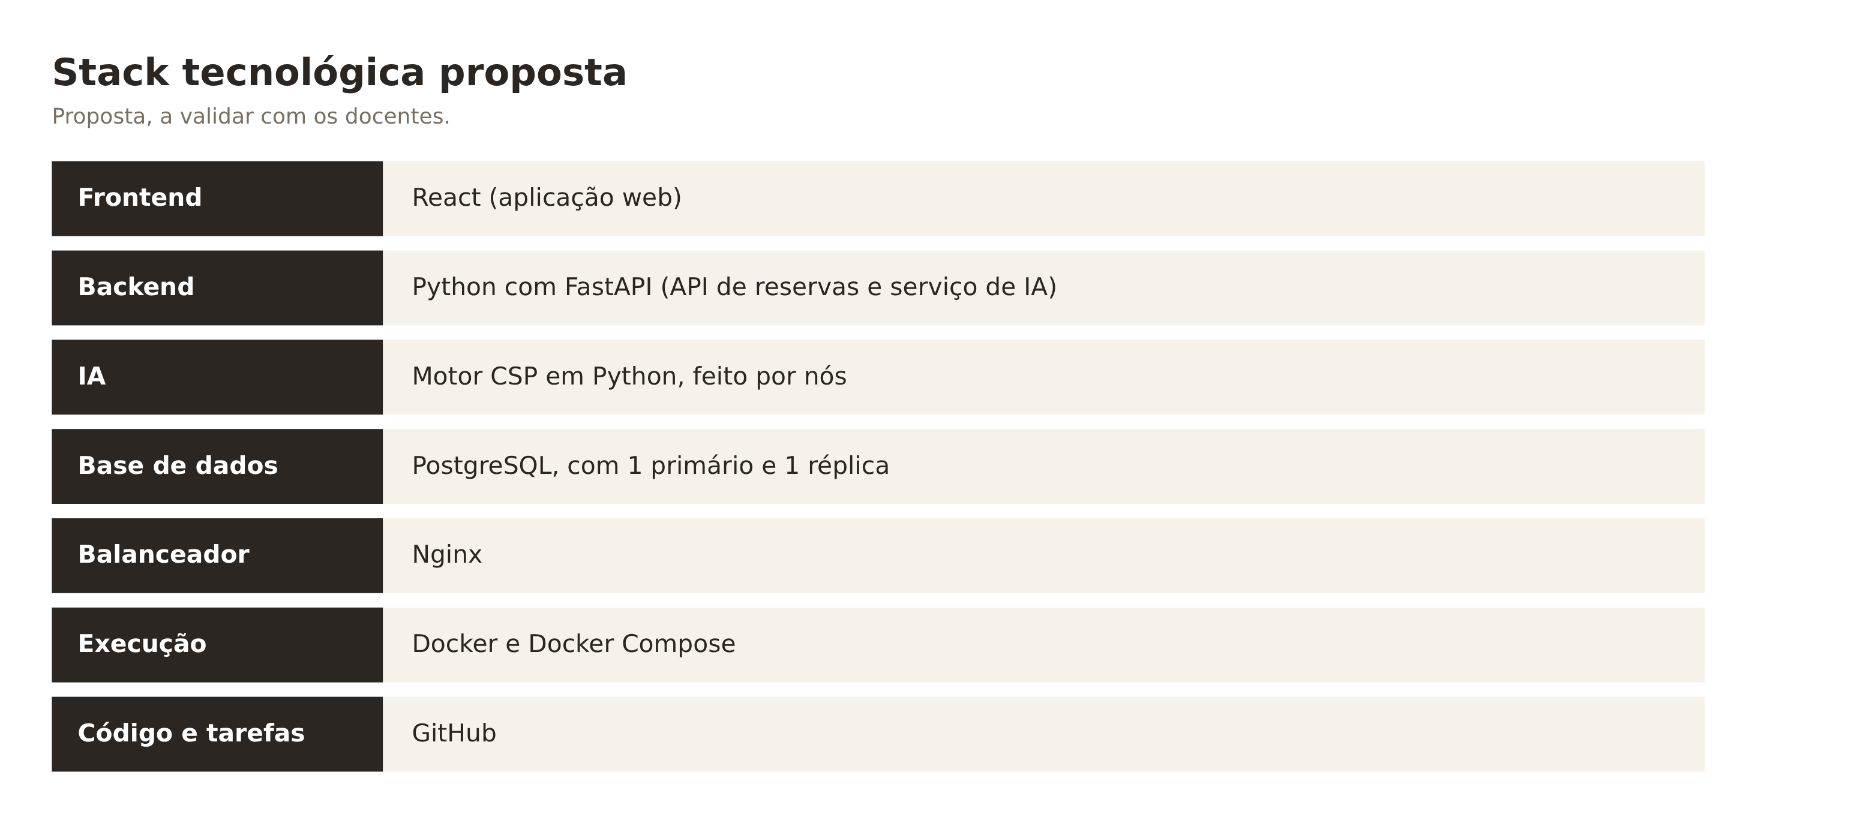
Figura 11. Stack tecnológica proposta
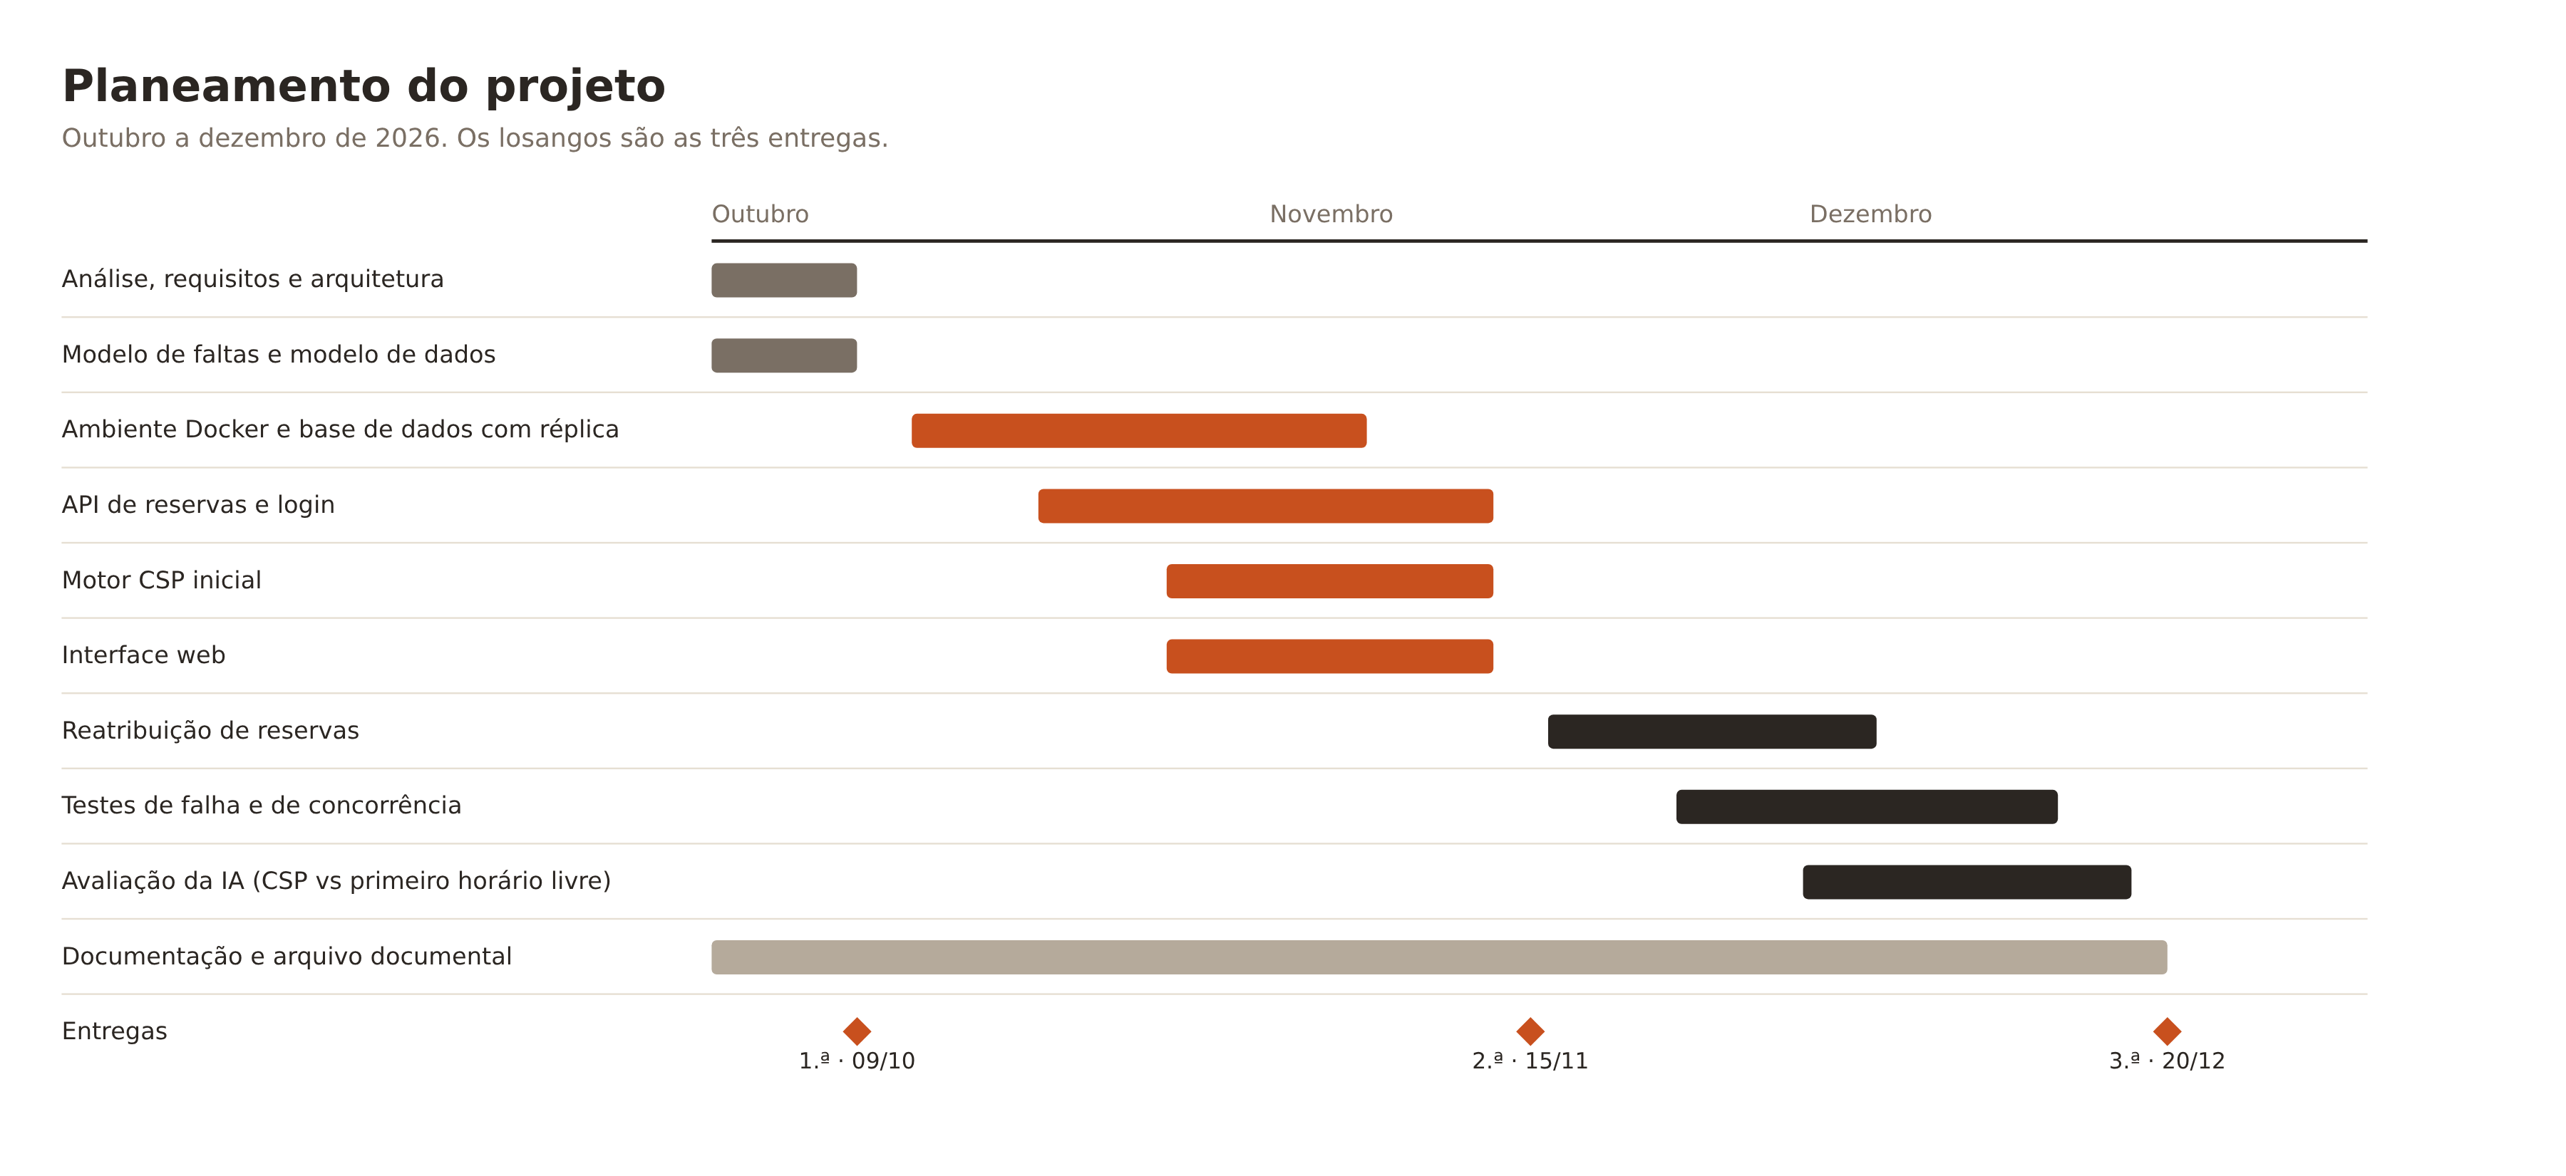
Figura 12. Planeamento do projeto, de outubro a dezembro de 2026

Ficheiros técnicos
- Arquitetura do sistema: Figura 1.
- Diagramas UML: casos de uso (Figura 2) e diagrama de sequência (Figura 4).
- Estrutura da base de dados: Figura 3 e ficheiro estrutura_base_dados.sql, na pasta 04_Documentacao_Tecnica do arquivo documental.
- Capturas da aplicação: ainda não existe aplicação. Os mockups estão nas Figuras 7 a 9.
- Repositório GitHub: ainda não existe. Será criado e disponibilizado na 2.ª entrega, com o protótipo.

